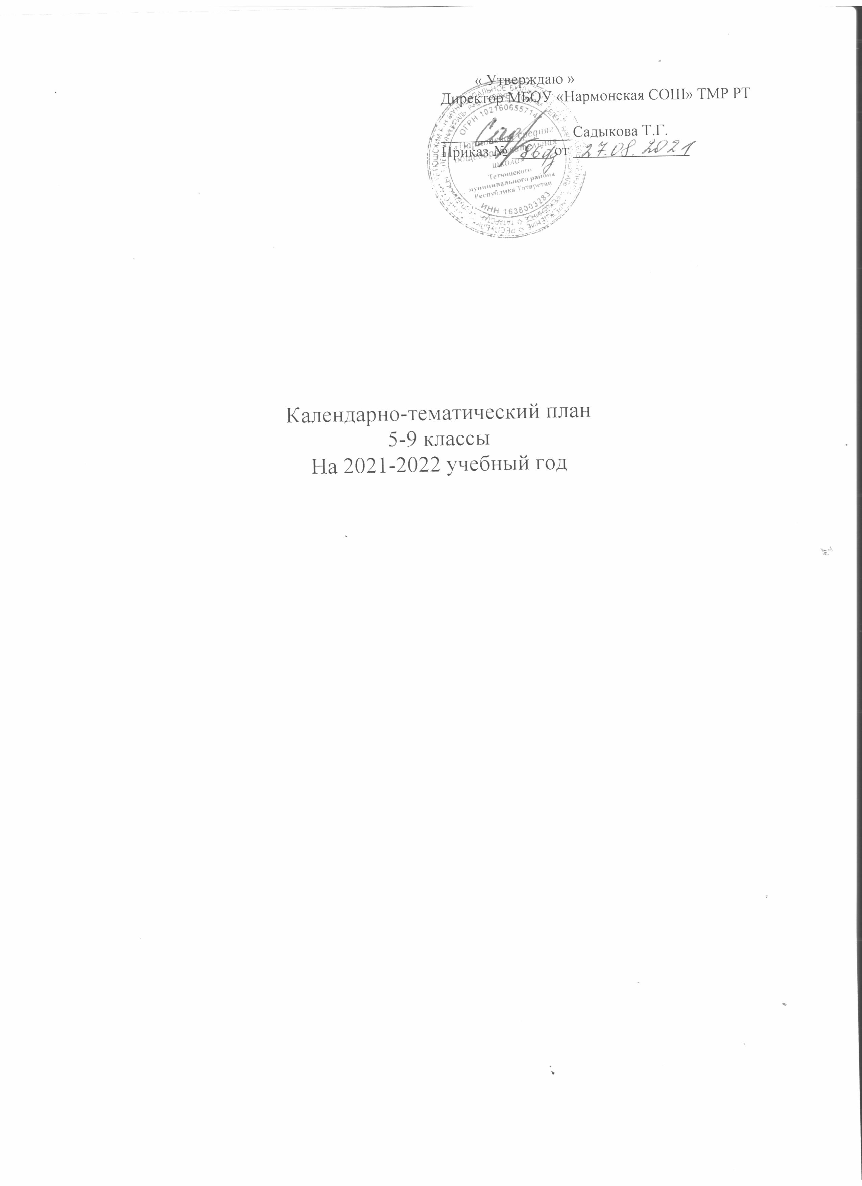
План воспитательной работы школы
на 2020-2021 учебный год
5-9 классы

Модуль №1 «Классное руководство»
Мероприятия месячников безопасности и гражданской защиты детей (по профилактике ДДТТ, пожарной безопасности, экстремизма, терроризма, разработка схемы-маршрута «Дом-школа-дом», учебно-тренировочная эвакуация учащихся из здания) | 5-9 | сентябрь |  | Заместитель директора по ВР, руководитель отряда ЮИД, классные руководители, руководитель ДЮП, учитель ОБЖ
Всероссийский урок безопасности по ОБЖ | 5-9 | Сентябрь |  | Учитель ОБЖ
День солидарности в борьбе с терроризмом | 5-9 | 3 сентября |  | Классные руководители
«Посвящение в пятиклассники» | 5-7 | сентябрь |  | Классный руководитель, педагог-организатор
Круглый стол «Законы класса» | 5-9 | сентябрь |  | Классный руководитель,
«Золотая осень»: Фотоконкурс. Праздник «Краски осени». Конкурс «Природная мастерская», «Осенний букет». | 5-9 | сентябрь |  | ЗДВР,педагог-организатор, классные руководители
День профилактики правонарушений и деструктивного поведения (правовые, профилактические игры, беседы и т.п.) | 5-9 | октябрь |  | Заместитель директора по ВР, классные руководители
«День матери», праздничный концерт, беседы, выставка рисунков, фотоконкурс. | 5-9 | ноябрь |  | Заместитель директора по ВР, педагог-организатор, классные руководители
Тематические классные часы (посвященные государственным праздникам РФ, памятным датам, событиям истории и культуры)  -«Всероссийский урок безопасности школьников в сети Интернет»  -«День народного единства»  -«День толерантности»  -«День конституции РТ»  -«День словаря»  -«День Неизвестного Солдата»  -«День Героев Отечества»  -«День конституции РФ»  -«День освобождения Ленинграда от фашистской блокады»  -«День юного героя-антифашиста»  -«День памяти о россиянах, исполнявших служебный долг за пределами Отечества»  -«Международный день родного языка»  -«День Защитника Отечества»  -«День воссоединения Крыма и России»  -«День космонавтики»  -«Международный день семьи»  -«День славянской письменности и культуры»  -«Международный день защиты детей »  -«Пушкинский день России» | 5-9 | в течение года |  | Классные руководители
Торжественное вручение аттестатов | 9 | июнь |  | Администрация школы
Классные собрания | 5-9 | в течение года |  | Классный руководитель
Психологические игры, тренинги на сплочение классного коллектива | 5-9 | в течение года |  | Классные руководители
Выпуск тематических стенгазет | 5-9 | в течение года |  | Классные руководители
Заполнение портфолио учащимися | 5-9 | в течение года |  | Классные руководители
Модуль №2 «Школьный урок» и «Курсы внеурочной деятельности»
Проведение предметных недель (квесты, игры, викторины) | 5-9 | в течение учебного года |  | МО учителей-предметников
Участие в муниципальных и республиканских конкурсах, акциях, научно-исследовательских конференциях. | 5-9 | в течение учебного года |  | Учителя-предметники, классные руководители
Юный информатик | 6 | 1 |  | Наумова Н.А.
Занимательная математика | 5 | 1 |  | Базанова Т.Р.
Карта – второй язык географии | 7 | 1 |  | Торгайкин Н.В.
Формула правильного питания | 9 | 1 |  | Аввакумова Н.А.
Культура родного края | 5 | 1 |  | Кавина А.П.
Мир, в котором я живу | 5 | 1 |  | Игнатьева А.С.
Все цвета , кроме черного | 6 | 1 |  | Галанцева Н.А.
Я в мире, мир во мне | 8 | 1 |  | Наумова Н.А.
Основы культуры речи | 9 | 1 |  | Тараканова Р.Х.
Модуль №3 «Самоуправление»
День учителя в школе: акция по поздравлению учителей, учителей-ветеранов педагогического труда, День самоуправления, концертная программа, выставка рисунков «Мой любимый учитель». | 5-9 | октябрь |  | Заместитель директора по ВР  Классные руководители,  Совет старшеклассников
Ведение школьной странички в социальных сетях | 5-9 | в течение года |  | Совет старшеклассников
8 Марта в школе: конкурсная программа «Вперед, девчонки!», выставка рисунков, акция по поздравлению мам, бабушек, девочек. | 5-9 | март |  | Совет старшеклассников
Организация и проведение флешмобов к значимым датам | 5-9 | в течении года |  | Совет старшеклассников
Конкурс «Лучший класс года», «Ученик года», «Спортсмен года» | 5-9 | в течении года |  | Совет старшеклассников
Видео-, фотосъемка мероприятий. | 5-9 | в течение года |  | Совет старшеклассников
Модуль №4 «Профориентация»
Встречи с представителями разных профессий | 5-9 | В течение года |  | Классные руководители
Психологический тренинг по выявлению склонности и способности к выбору профессии | 5-9 | В течение года |  | Педагог-психолог
Анкетирование по профессиональной ориентации в целях выбора сферы деятельности (профессии) | 5-9 | По графику центра занятости |  | Классные руководители
Экскурсии на производственные обекты | 5-9 | В течение года |  | Классные руководители
Конкурс рисунков «Моя будущая профессия» | 5-9 | январь |  | Учитель ИЗО
Модуль №5 «Работа с родителями»
Участие родителей в проведении общешкольных, классных мероприятий: «Бессмертный полк», новогодний праздник, «Мама, папа, я – отличная семья!». | 5-9 | В течение года |  | Заместитель директора по ВР, педагог-организатор, классные руководители
Общешкольные родительские собрания | 5-9 | В течение года |  | Администрация школы
Педагогическое просвещение родителей по вопросам воспитания детей | 5-9 | 1 раз/четверть |  | Классные руководители
Информационное оповещение через школьный сайт | 5-9 | В течение года |  | Заместитель директора по ВР
Индивидуальные консультации | 5-9 | В течение года |  | Классные руководители
Совместные с детьми походы, экскурсии. | 5-9 | По плану классных руководителей |  | Классные руководители
Работа Совета профилактики с  неблагополучными семьями по вопросам воспитания, обучения детей | 5-9 | По плану Совета |  | Председатель Совета
Работа общешкольного родительского комитета, совета школы | 5-9 | В течение года |  | Классные руководители
Родительские дни (посещение школьных и внеурочных занятий ) | 5-9 | В течение года |  | Классные руководители,  Учителя-предметники
Модуль№6 «Ключевые общешкольные дела»

Дела | Классы | Ориентировочное  время  проведения |  | Ответственные
Торжественная линейка «Первый звонок»; Единый урок «Время сказать «Спасибо!» | 5-9 | 1.09.20 |  | Заместитель директора по ВР, классные руководители
«Новогодний калейдоскоп»  -«Сказка в окне»  -«Веселое новогодие»  -«Здравствуй, новый год!» | 5-9 | декабрь |  | ЗДВР, педагог-организатор, классные руководители
Социальный проект «Отечества достойные сыны»  Мероприятия месячника гражданского и патриотического воспитания: беседа о героях-антифашистах, конкурс стихов и патриотической песни, акции «Письмо солдату», уроки мужества, акции «Бессмертный полк», «Георгиевская ленточка»,  Вахта памяти у памятника «Павшим в годы войны» | 5-9 | февраль |  | Учитель истории,ЗДВР, педагог-организатор, классные руководители, руководитель юнармейского отряда
Праздник Последнего звонка | 5-9 | май |  | ЗДВР, педагог-организатор, классные руководители 9,11 классов
Праздник чувашской культуры «Çӑварни» | 1-4 | Март |  | Классные руководители
Мероприятия ко Дню чувашского языка | 1-4 | Апрель |  | Классные руководители
Модуль №7 «Детские общественные объединения» и «Волонтерство»
Месячник по профилактике безопасности дорожного движения | 5-9 | сентябрь | Отряд ЮИД
День рождения СНТ | 5-9 | Сентябрь | ДОО «Теремок»
Посвящение в члены детских общественных объединений | 5-9 | Сентябрь | Руководители объединений
День правовой защиты детей. Просмотр, обсуждение видеоролика «Наши права». Анкетирование учащихся на случай нарушения их прав и свобод в школе и семье. | 5-9 | ноябрь | ЗДВР, руководитель отряда «ФОРПОСТ», классные руководители
Встречи с представителями пожарной службы и правоохранительных органов | 5-9 | в течение года | Отряд «ФОРПОСТ»  ДЮП, ЮИД
Создание и поддержка интернет странички детского объединения в соцсетях. | 5-9 | в течение года | Актив детских объединений
Проведение акций, флешмобов , игр, квестов для популяризации деятельности детского общественного мероприятия | 5-9 | в течение года | СНТ
Мероприятия нравственного воспитания «Спешите делать добрые дела». Осенняя неделя добра | 5-9 | сентябрь-октябрь | ЗДВР, педагог-организатор, классные руководители
Мероприятия нравственного воспитания «Спешите делать добрые дела». Весенняя неделя добра | 5-9 | апрель-май | ЗДВР, педагог-организатор, классные руководители
Уход за обелиском | 5-9 | в течении года | ЗДВР, педагог-организатор, классные руководители
«Замечательный вожатый» (проведение игр, праздников с младшими школьниками) | 5-9 | в течении года | Педагог-организатор
Помощь труженикам тыла, пожилым людям | 5-9 | в течении года | ЗДВР, педагог-организатор, классные руководители
Акция «Подари книге вторую жизнь» | 5-9 | В течении года | Библиотекарь школы
Акция «Посади дерево» | 5-9 | Апрель | Классные руководители
Президентские состязания по ОФП | 5-9 | Октябрь, апрель | Учителя физкультуры
Соревнования по волейболу | 5-9 | ноябрь | Учитель физкультуры
Соревнования по баскетболу | 5-9 | ноябрь | Учитель физкультуры
Лыжные соревнования «Лыжня России» | 5-9 | февраль | Учитель физкультуры
Праздник ГТО | 5-9 | апрель | Учитель физкультуры
«День здоровья» | 5-9 | май | Заместитель директора по ВР, педагог-организатор, классные руководители, учителя физкультуры
Модуль №8 «Экскурсии, походы»
Экскурсия в школьный музей | 5-7 | В течении года |  | Руководитель школьного музея, классные руководители
Сезонные экскурсии в природу | 5-7 | По плану кл.рук. |  | Классные руководители
Экскурсия в краеведческий музей г.Тетюши | 5-9 | По плану кл.рук. |  | Классные руководители
Виртуальные экскурсии по музеям РТ | 5-9 | В течение года |  | Классные руководители
Однодневные туристические походы «В поход за здоровьем» | 5-9 | май |  | Классные руководители
Модуль №9 «Профилактика правонарушений»
Профилактическая операция «Подросток» | 5-9 | Июнь-сентябрь |  | Зам. директора по УВР, ВР, классные  руководители
Акция «Внимание, дети!». Час профилактики | 5-9 | сентябрь |  | Классные  руководители
Классный час «Опасность террористических и экстремистских проявлений среди  несовершеннолетних» | 6-9 | сентябрь |  | Классные руководители
Классный час «Я+ТЫ=МЫ» | 5-9 | октябрь |  | Классные  руководители
Беседа «Твой безопасный маршрут» | 5-6 | октябрь |  | Классные  руководители
«Осторожно, Я –вирус!» | 5-9 | октябрь |  | Классные  руководители
Социально –психологическое тестирование на отношение к наркотикам | 7-9 | октябрь |  | Классные  руководители
Беседа совместно с инспектором по делам несовершеннолетних  «Административная ответственность за употребление, хранение и распространение  наркотических и психотропных веществ» | 7-9 | ноябрь |  | Классные руководители
Беседа «Курить, здоровью вредить» | 5-6 | ноябрь |  | Классные  руководители
Беседа «Твои дела в твоих поступках». Телефон  доверия. | 5-9 | ноябрь |  | Классные  руководители
«Осторожно, гололёд» | 5-9 | декабрь |  | Классные  руководители
«Безопасный Новый год» | 5-9 | декабрь |  | Классные  руководители
«Об угрозах Интернета» | 5-9 | январь |  | Классные  руководители
Викторина «О вредных привычках» | 5-6 | февраль |  | Классные  руководители
Тестирование «Отношение к вредным привычкам» | 9 | февраль |  | Классные  руководители
«Профессии наших родителей» | 5-9 | февраль |  | Классные  руководители
«Моя формула успеха» | 8-9 | март |  | Классные  руководители
Конкурс рисунков «Не губите первоцветы» | 5-6 | март |  | Классные  руководители
Беседа «О нормах и правилах здорового образа  жизни» | 7-9 | апрель |  | Классные  руководители
«Один дома» | 5-6 | апрель |  | Классные  руководители
Беседа «Ответственность за нарушение правил поведения» | 5-9 | май |  | Классные руководители
Инструктажи «Это надо знать» (о безопасности в летний период) | 5-9 | май |  | Классные руководители
Встречи с инспектором по делам несовершеннолетних, ГИБДД, МЧС, специалистами прокуратуры, ЦРБ, отдела соцзащиты. | 5-9 | сентябрь- май |  | Заместитель директора по ВР
Профилактическая работа с обучающимися (Совет  профилактики, индивидуальные беседы, лекции, консультации, тренинги ) | 5-9 | сентябрь- май |  | Заместитель директора по ВР

